Муниципальное бюджетное общеобразовательное учреждение средняя общеобразовательная школа городского поселения " Рабочий п.Октябрьский" Ванинского муниципального района Хабаровского края

Олимпиада по русскому языку
3 класс
возраст детей 9 лет

подготовила
учитель начальных классов
Кузьмина Елена Викторовна

п.Октябрьский
2015

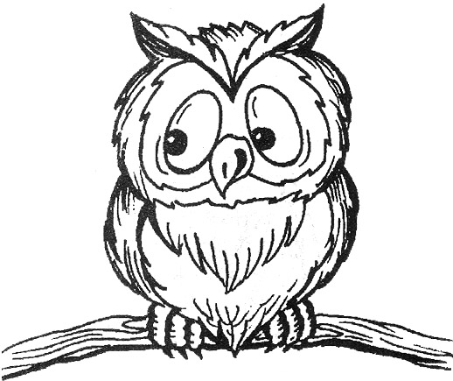
Школьная олимпиада
Русский язык 3 класс ШИФР__________
2014-2015 уч.год
№ | 1 | 2 | 3 | 4 | 5 | 6 | 7 | 8 | 9 | 10 | 11 | 12 | И итого
Баллы

Задание 1. В каком слове сорок согласных
Ответ: __________________________________________________
Задание 2. Укажи ударный слог в словыах:
Жалюзи, граблей, счастлив, петелька, ненадолго.

Задание 3. Запиши 3 слова, состоящие из трех корней
________________________________________________________
Задание 4. Запиши пословицу или поговорку, подходящую для писанной ниже ситуации.
Валя болела и долго не ходила в школу. Марина навещала девочку , помогала подогреть обед, мыть посуду. Миша помогал Вале решать задачи. А в день рождения друзья развесили в комнате подруги шарики и спели для Вали любимую песню.
________________________________________________________________
Задание 5. Подчеркни слово, в котором отсутствует суффикс.
Чистый, ласковый, ласкать, чистота.
Ответ:_________________________
Задание 6.Отгадай и запиши слово.
Первое – нота Второе – игра Целое встретиттся У столяра____________ Ответ : __________________________
Задание 7. На двух карточках записано восемь слов. Но если вы приставите карточки друг к другу, то сможете прочитать девятое слово
Как поочитать это слово, вам подскажет ключ- чертеж
т | и | р | е
т | е | л | о
т | е | м | а
т | р | у | д
г | о | р | а
г | р | о | м
г | р | а | д
г | р | и | ф

Ответ: __________________________
Задание 8. Заменить каждый фразеологизм глаголом – синонимом.
Перемыть косточки -_____________________ Сбить с толку - ____________________________ Лететь сломя голов- ________________________ Держать язык за зубами -_______________________ Возноситьь до небес Намять бока - клевать носом -
Задание 9. Выпиши слово, в котором буква ю указывает на мягкость согласного звука.
Освобождаются, кастрюля, юмбрик, лью
Ответ: ________________
Задание 10.Расположи и запиши слова по степени уменьшения признаков.
Хороший.изумительный, прекрасный, приятный, превосходный, прекраснейший
Ответ:_______________________________________________________ ______________________________________________________________.
Задание 11. Составьте поздравительную телеграмму ко дню рождения: каждое слово вашей телеграммы должно начинаться на букву из слова ПРЕСТОЛ
(Например, вам дано слово ЖИРОК. Телеграмма: Желаем, Интересных, Развлечений, Отличных, Каникул) Последовательность букв нельзя менять. Предлоги, союзы, частицы не использовать.
________________________________________________________________
________________________________________________________________
________________________________________________________________

Желаем удачи! Молодец!

Ключи к олимпиаде по русскому языку 3 класс
Задание 1. Сорока 1 балл
Задание 2. Жалюзи, граблей, счастлив, петелька, ненадолго. 2,5 балла
Задание 3. самолетостроение, грязеводолечебница, теплоэлектроцентраль. 1,5 балла
Задание 4. Не имей сто рублей, а имей сто друзей. 2 балла
Задание 5 чистый 1 балл
Задание 6. До- лото 2 балла
Задание 7 теле граф 3 балла
Задание 8. Сбить с толку - запутывать 3 балла Лететь сломя голову- молчать Держать язык за зубами - молчать Возносить до небес - хвалить Намять бока - побить клевать носом – дремать
Задание 9. кастрюля 1 балл
Задание 10. превосходный, прекраснейший, прекрасный, изумительный, хороший, приятный. 3 балла
Задание 11. Составьте поздравительную телеграмму ко дню рождения: каждое слово вашей телеграммы должно начинаться на букву из слова ПРЕСТОЛ
(Например, вам дано слово ЖИРОК. Телеграмма: Желаем, Интересных, Развлечений, Отличных, Каникул) Последовательность букв нельзя менять. Предлоги, союзы, частицы не использовать. 5 баллов

Используемая литература:
1.Т.В. Ходова « Подготовка к олимпиадам по русскому языку 2- 4 классы» 2. А.О. Орг , Н.Г. Белицкая « Олимпиады по русскому языку 3 класс »
3. О.А. Ефремушкина « Школьные олимпиады», Ростов-наДону, «Феникс»,2009г
4. Внеклассная работа Олимпиады и интеллектуальные игры. Москва» Первое сентября»,2001г
5.Н.В.Лободина Предметные олимпиады. Волгоград 2010г

